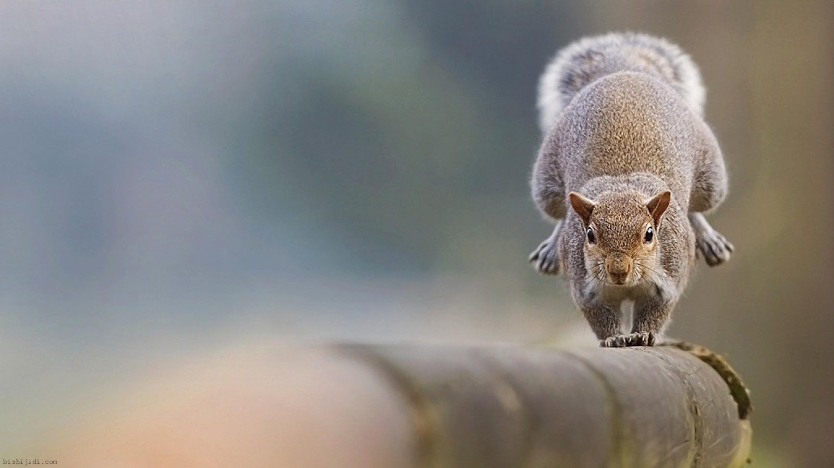

**KNATTEKLUBBEN!**  
Under dessa tider finns alltid bemannad personal på plats för att ta hand om ert/era barn under tiden ni tränar på anläggningen ☺ Vi har emot barn i åldrarna   
3 månader – 12 år.   
  
**Måndag:** 17.00 – 19.30 **Torsdag:** 17.00 – 19.30  
**Lördag:** 09.00 - 11.30   
  
Det är helt okej att utnyttja barnrummet för större barn under barnpassningen eller andra tider utöver barnpassningen men då gäller det att era barn är självständiga och mogna att utnyttja Knatteklubben utan tillsyn.  
Vi ber er att barnen är **friska, mätta och bytta/gått på toaletten** innan de kommer till oss. Mellanmål och/eller annan mat undanbedes då det kan bli fel om fler barn utnyttjar utrymmet samtidigt.  
**Varmt välkomna! ☺**